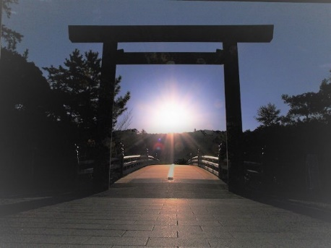
年末年始労働災害防止実施項目の遵守
令和８年１月度
指名者による作業開始前点検の実施
株式会社 野田建設 安全衛生委員会
月別安全重点管理項目

